**През учебната 2020/2021 година в ПГ по транспорт**

**ще се осъществи държавен прием по:**

**ПРОФЕСИЯ: 525010 ТЕХНИК ПО**

**ТРАНСПОРТНА ТЕХНИКА**

**СПЕЦИАЛНОСТ: 5250101 АВТОТРАНСПОРТНА**

**ТЕХНИКА**

СРОК НА ОБУЧЕНИЕ – 5 ГОДИНИ

ПРИДОБИВАНЕ НА СРЕДНО ОБРАЗОВАНИЕ

и ІІI СТЕПЕН НА ПРОФЕСИОНАЛНА КВАЛИФИКАЦИЯ

***Всички ученици при успешно положен изпит***

***придобиват право да управляват МПС***

***категория “В”***

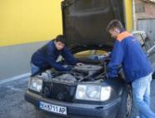

**Училището предлага:**

* Безплатна шофьорска книжка
* Безплатен курс по БЧК
* Безплатен изпит пред ДАИ
* Обновена материална база
* Работа по съвременни и действащи автомобили
* Практика и стажове в реална работна среда
* Участие в Национални състезания

Г Р А Ф И К

**ЗА ПРИЕМА НА УЧЕНИЦИ**

СЛЕД ЗАВЪРШЕНО ОСНОВНО ОБРАЗОВАНИЕ

/7 КЛАС/

**В ПГ ПО ТРАНСПОРТ**

**ЗА УЧЕБНАТА 2020-2021 ГОДИНА**

1. Подаване на документи за участие в приема на ученици по Наредба № 10 от 01.09.2016 г. 0**3 - 07.VII.2020 г.**

2. Обявяване на списъците с приетите ученици на първи етап на класиране **до 13.VII.2020 г.**

3. Записване на приетите ученици на първи етап на класиране или подаване на заявление за участие във втори етап на класиране **до 16.VII.2020 г.**

4. Обявяване на списъците с приетите ученици на втори етап на класиране **до 20.VII.2020 г.**

5. Записване на приетите ученици на втори етап на класиране **до 22.VII.2020 г.**

6. Обявяване на записалите се ученици и броя на незаетите места след втори етап на класиране  **23.VII.2020 г.**

7. Подаване на документи за участие в трети етап на класиране **24 - 27.VII.2020 г.**

8. Обявяване на списъците с приетите ученици на трети етап на класиране **29.VII.2020 г.**

9. Записване на приетите ученици на трети етап на класиране **30.VII.2020 г.**

10. Обявяване на записалите се ученици и броя на незаетите места след трети етап на класиране **до 03.VIII.2020 г.**

11. Попълване на незаетите места след трети етап на класиране и записване **до 10 септември 2020 г. вкл.**

12. Утвърждаване на осъществения държавен план-прием

**до 14 септември 2020 г. вкл.**

ПРОФЕСИОНАЛНА ГИМНАЗИЯ

П О Т Р А Н С П О Р Т

Г Р А Д Д У П Н И Ц А

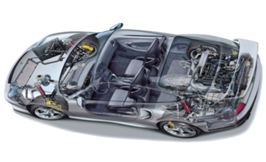

**2600 гр. Дупница**

***ул. ”Патриарх Евтимий” № 21***

***тел. 0701/ 52486 / канцелария***

***тел. 0701/ 50282/ директор***

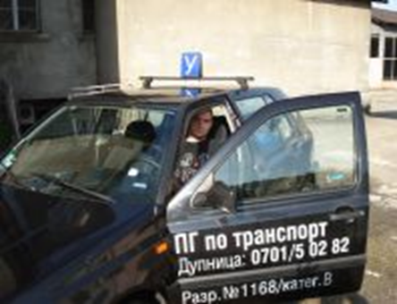

***ПРОФЕСИОНАЛНА ГИМНАЗИЯ***

***ПО ТРАНСПОРТ ГРАД ДУПНИЦА*** е самостоятелно учебно заведение, създадено през 1968 г. То е първото училище в региона за подготовка на специалисти със средно образование в областта на транспорта.

За близо 50 годишната му история през неговите класни стаи са минали хиляди млади хора, реализирали са се като специалисти и участват активно в икономиката на региона и страната.

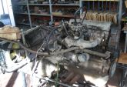

Професионализъм**:**

Преподавателският състав на училището се състои от висококвалифицирани и ерудирани специалисти с висше образование – учители с дългогодишен стаж, опит, умения за добра подготовка на бъдещите специалисти.

***Класиране на кандидатите***:

Кандидатите се класират по бал и според

последователността на желанията им.

***Образуване на бала:***

* Удвоената оценка от НВО по математика
* Удвоената оценка от НВО по български език и литература
* Оценката по информационни технологии
* Оценката по физика и астрономия

Всички оценки са от свидетелството за

завършено основно образование

***Необходими документи за***

***кандидатстване:***

* Свидетелство за завършено основно образование - ксерокопие, оригиналът

се носи за сверяване

* Медицинско свидетелство
* Заявление по образец на училището

J0252349

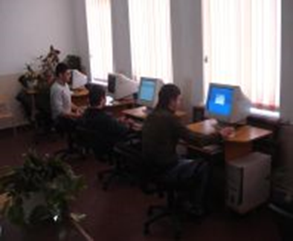

***Материална база:***

* *Компютърни кабинети*
* *Кабинети по специалните учебни предмети*
* *Работилници по ДВГ конструкция на автомобила*
* *Работилница по металообработване*
* *Физкултурен салон*
* *Библиотека*
* *Собствен автомобилен парк*
* *Самостоятелна сграда, голяма дворна площ*
* *Лекарски кабинет*
* *Тенис маса*

